|  |  |
| --- | --- |
| Gerb-BMSTU_01 | **Министерство науки и высшего образования Российской Федерации**  **Федеральное государственное автономное образовательное учреждение**  **высшего образования**  **«Московский государственный технический университет**  **имени Н.Э. Баумана**  **(национальный исследовательский университет)»**  **(МГТУ им. Н.Э. Баумана)** |

|  |  |
| --- | --- |
| ФАКУЛЬТЕТ | ИУ «Информатика и системы управления» |

|  |  |
| --- | --- |
| КАФЕДРА | ИУ-3 «Информационные системы и телекоммуникации» |

**ОТЧЁТ**

**По выполнению лабораторной работы №3**

по курсу «Юзабилити»

|  |  |  |  |  |  |
| --- | --- | --- | --- | --- | --- |
| Студент | ИУ3-11М |  |  |  | Ефремов С.А. |
|  | (Группа) |  | (Подпись, дата) |  | (И.О. Фамилия) |

|  |  |  |  |  |
| --- | --- | --- | --- | --- |
| Преподаватель |  |  |  | Большаков В.Э. |
|  |  | (Подпись, дата) |  | (И.О. Фамилия) |

*г. Москва*

*2025 г*

Лабораторная работа №3 на гитхабе:

https://github.com/Superkran9/bmstu-neuralnet/tree/d43887a38d3eae5b9f3bd54f6e4a30f2a733b2db

Добавим в проект модуль dialog\_bot

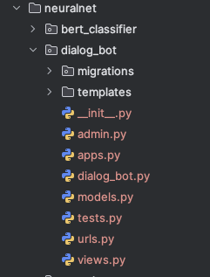

Добавим диалогового бота в список используемых приложений

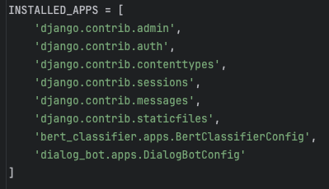

Добавим путь в файле urls.py

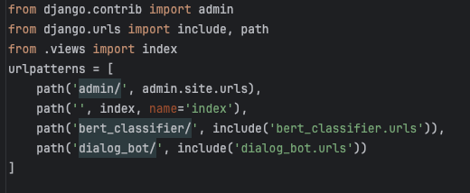

Добавим файл neuralnet/templates/index.html, чтобы создать главную страницу сайта, на которой пользователю будет предложен выбор из ботов

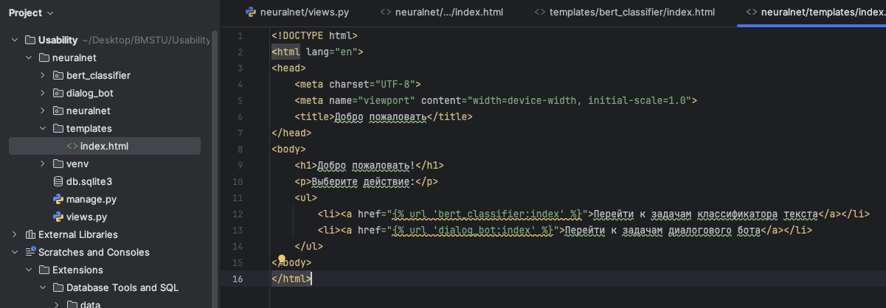

Тестируем:

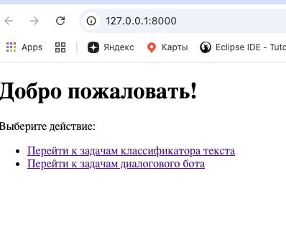

Проверяем бота

